TR72/25/TD REFERANS NUMARALI TEKNİK DESTEK PROGRAMI
Orta Anadolu Kalkınma Ajansı tarafından yürütülen TR72/25/TD referans numaralı Teknik Destek Programı kapsamında sunulan teknik destek taleplerinin değerlendirme süreçleri tamamlanmış ve Ajansımızla sözleşme imzalamaya hak kazanan Başvuru Sahipleri Ajans internet sitesinde duyurulmuştur. Sözleşme imzalamak için Ajans tarafındna resmi davet yapılacak olup, davet yazısında belirtilen süre içinde aşağıda talep edilen belgelerin KAYS sistemine yüklenmemesi, belgelerle birlikte Başvuru Sahibini temsil ve ilzama yetkili kişilerin sözleşmeyi imzalamak üzere Ajans’a müracaat etmemesi durumunda Kalkınma Ajansları Destek Yönetim Kılavuzu’nun ilgili hükümleri uyarınca Başvuru Sahibi söz konusu destekten feragat etmiş sayılacaktır. Ayrıca başarılı başvuru sahiplerine yazılı olarak da bildirim yapılacaktır. (Yazılı bildirimlerin KAYS’ta yer alan iletişim adreslerine gönderileceğini dikakte alınız.)
Başvuru Sahipleri’nin sözleşme imzalanmadan ve Ajans ile irtibata geçmeden hiçbir şekilde faaliyetlerine başlamamaları gerekmektedir. Yararlanıcılar, sözleşmelerin imzalanmasını müteakip Teknik Destek faaliyetlerinin nasıl uygulanacağı hakkında bilgilendirileceklerdir.
Sözleşme imzalamak üzere Ajans’a davet edilen Başvuru Sahipleri’nin hazırlamaları ve sözleşme dosyasına eklenmek üzere yanlarında 1 asıl ve 1 fotokopi olmak üzere 2 nüsha halinde getirmeleri gereken evraklar aşağıda listelenmiştir.
- Başvuru Formu ve Ekleri (Matbu Proje Dosyası)
Destek almaya hak kazanan başvuru sahipleri, sözleşme imzalanma aşamasında Ajans’a proje başvuru formu ve eklerini (destekleyici belgeler) sunmalıdır:
- KAYS ortamında hazırlanan başvuru formu (EK E1’de yetkilendirilen kişi imzalı ve kurum mühürlü)
- Resmi Kayıt Belgesi (Kamu Kurumu Olmayan Başvuru Sahipleri İçin)
- Başvuru Sahibi Yetkili Yönetim Organı Kararı (EK E1)
- (Varsa) Proje Ortağı Yetkili Yönetim Organı Kararı (EK E2)
- İmza Beyanı (EK E3) veya Noter Tasdikli İmza Sirküleri (Kamu kurumları dışındaki başvuru sahipleri için)
- Birim Fiyat Teklif Mektupları (EK E4)
- Eğitimci-Danışman Özgeçmişi (EK C)
- Eğitim Müfredatı-Danışmanlık Planı(EK D)
- (Varsa) Diğer Destekleyici Belgeler
Destekleyici belgeler, KAYS’a yüklenen belgelerin matbu asılları olmalıdır. Başvuru Formu, KAYS’ta onaylanmış proje başvurusuna ait olmalıdır. Hazırlanan Proje dosyasının ilgili sayfaları, EK E1’de ismi belirtilen yetkili kişi tarafındna imzalanmalı, mühürlenmeli veya kaşelenmelidir.

- Madde 2 ve devamında istenen belgeler, kurum mühürlü/kaşeli ve yetkili imzalı olarak KAYS’a yüklenecektir. KAYS’ta yükleme adımları :
- Teknik destek başvurusunun yapıldığı kullanıcı ismi ile KAYS’a giriş yapılır. Proje İşlemleri → Sözleşme İşlemleri seçilir.
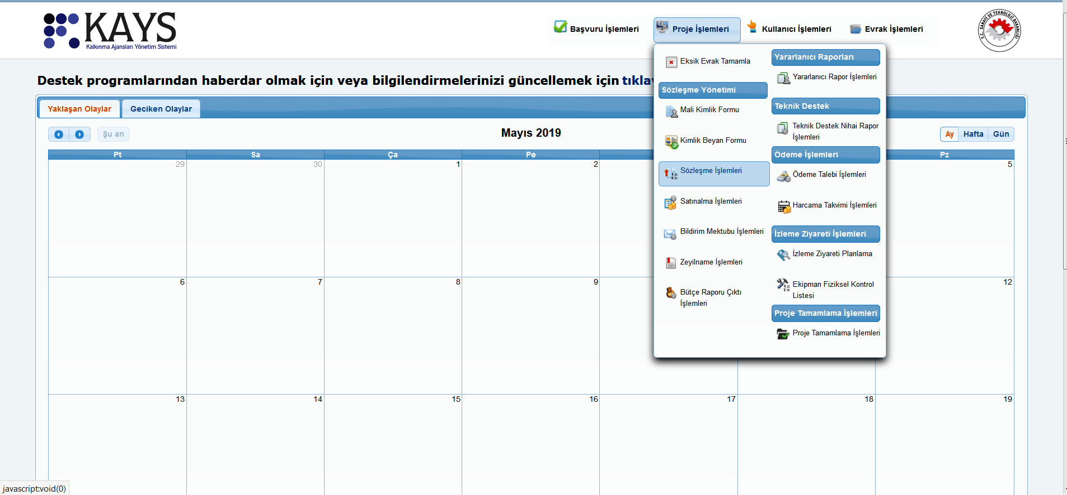

- Gelen ekranda sözleşmenin üstüne tıklanıldığında alt kısımda sözleşme kontrol maddeleri görünecektir.
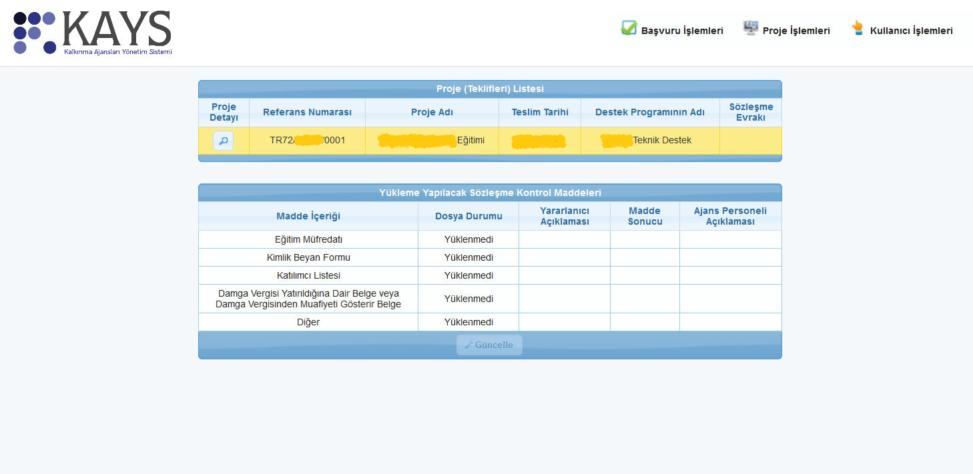

- Belge yüklenecek kontrol maddesi seçilerek “Güncelle” butonuna basılır. Açılan küçük ekranda “Yükle” butonuna basılıp, taranmış belge sisteme yüklenir. Açıklama yazmak tercihe bağlıdır. Bu şekilde tüm belgeler yüklenir. Eğer bir madde içeriğine, birden fazla belge yüklemeniz gerekiyorsa bu belgeleri “pdf” formatında birleştirmeli veya sıkıştırılmış dosya olarak (.zip ve .rar uzantılı) yüklemelisiniz.
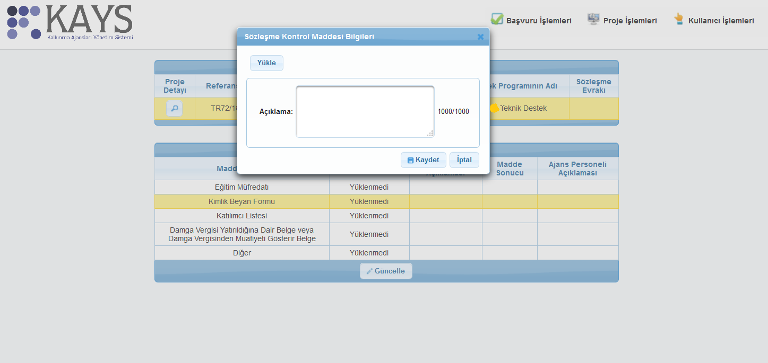

- Kimlik Beyan Formu
Başvuru Sahipleri, Ajans internet sitesinde yayınlanan formata uygun olarak Kimlik Beyan Formu’nu dolduracak ve sözleşme imzalanma aşamasında hazır halde yanlarında bulunduracaklardır.
Ajans internet sitesinde yayınlanan formattaki kimlik beyan formu yerine KAYS’ta “Proje İşlemleri → Kimlik Beyan Formu” seçilerek kimlik beyan formu sayfasına erişilebilir. Bu sayfada proje adı işaretlenerek alt kısımda aktif olan butonlardan “indir” butonuna basılarak kimlik beyan formu indirilebilir. Bu formun çıktısı alınarak EK E1’de tanımlanan yetkili tarafından imzalanmalı, kurum mühür/kaşesi basılarak sisteme yüklenmelidir.
- Eğitim Müfredatı
Teknik Destek başvuru formu ve eklerine uygun bir şekilde hazırlanacak eğitim müfredatı Ajans internet sitesinde yayınlanan formata uygun olarak sunulacaktır. Müfredatta ayrıca, muhtemel eğitim tarihi ve eğitimin düzenleneceği yerin belirtilmesi gerekmektedir.

- Katılımcı Listesi
Başvuru Sahipleri, muhtemel katılımcı listesini Ajans internet sitesinde yayınlanan formata uygun olarak hazırlayıp sunacaklardır.
- Damga Vergisi Yatırıldığına Dair Belge veya Damga Vergisinden Muafiyeti Gösterir Belge
Başvuru Sahipleri düzenlenecek sözleşme için maktu damga vergisi tutarını ödediklerine dair Vergi Dairesi Makbuzunu sözleşme imzalanma aşamasında hazır halde yanlarında bulunduracaklardır. (Başvuru sahipleri ile imzalanan sözleşme belli bir para ihtiva etmediği için, kurumun damga vergisinden muaf olmaması durumunda maktu damga vergisi ödenmelidir.) Damga vergisinden muafiyeti bulunan kurumlar da, muafiyete ilişkin belgeleri sözleşme imzalanma aşamasında hazır halde yanlarında bulunduracaklardır.

Ayrıca Başvuru Sahipleri; başvuru sırasında fotokopi olarak sundukları belgelerin asıllarını da sözleşme aşamasında sunacaklardır.

NOT: Sözleşmelerin imzalanması esnasında Başvuru Sahibine ait mühür ve kaşe hazır bulundurulmalıdır.

